**VoIP Media Service技术简介**

**V1.0**

目录

1. 系统概述 2

2. 系统架构 3

2.1总体架构 3

# 系统概述

VoIP Media Service是一款即时通信软件平台，目前支持Android（理论可支持Android/iOS），具备VoIP语音，短消息发送接收，多格式文件收发等多种功能。

# 2. 系统架构

## 2.1总体架构

本项目服务器端的服务模块框图大致如下图，详细设计请参考各模块的设计文档。

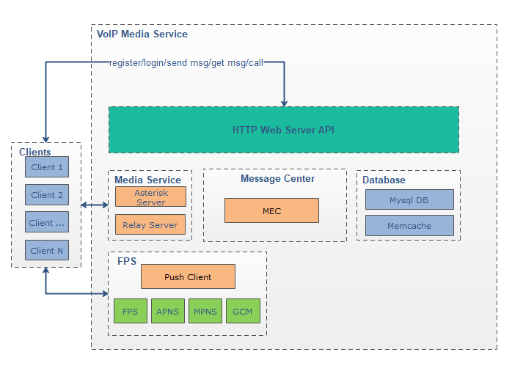

### 2.1.1 HTTP Web Service API

Web Service API主要处理客户端的各种业务请求及数据的返回，包括登陆、注册、设置用户信息、发送消息、接收消息、发起VoIP通话等功能，根据业务需要，此模块需要与Data Base进行增、删、改、查等数据库操作。

### 2.1.2 Data Base

Data Base模块主要进行各个模块配置信息的存储，以及用户相关信息的存储。

### 2.1.3 Free Push Service (FPS)

FPS主要用于保持与客户端之间的长链接，进而实现各种类型消息通知（文本、通话信令等）的实时推送。

### 2.1.4 Media Service

Media Service主要用于处理VoIP相关的会话建立、挂断、数据转发等功能，此部分主要完成与客户端进行相关信令的交互及状态机的切换。此模块包括Asterisk Server和Relay Server两部分。

### 2.1.5 Message Center

主要负责VoIP系统中的消息交换部分。